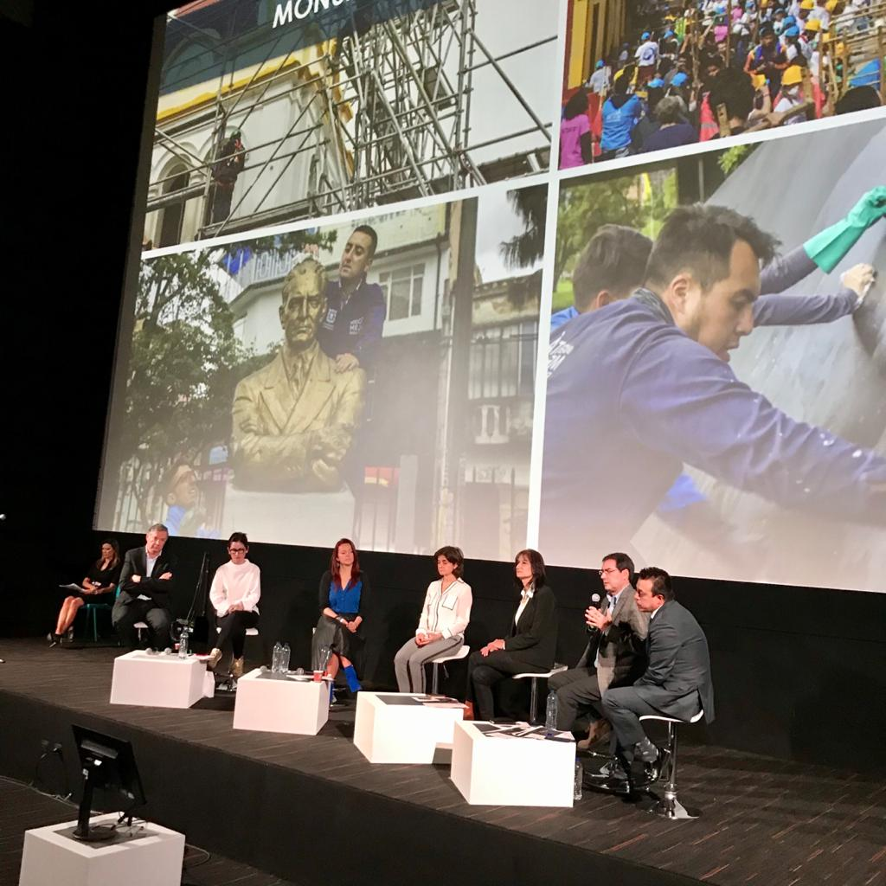

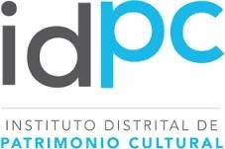
Informe de Resultados Audiencia Pública
Rendición de Cuentas Sector Cultura, Recreación y Deporte
Diciembre 5 de 2019

Contenido

Introducción 3
1. Metodología de Trabajo y Desarrollo 4
Fase de alistamiento 4
Fase de publicación 5
Organización logística 5
2. Participación Ciudadana 8
3. Seguimiento y Evaluación 8
4. Preguntas y Respuestas 8
5. Conclusiones 11

Introducción

El Instituto Distrital de Patrimonio Cultural como entidad vinculada al Sector Cultura Recreación y Deporte promueve y gestiona la preservación y sostenibilidad del patrimonio cultural de Bogotá, mediante la implementación de estrategias y acciones de identificación, valoración, protección, recuperación y divulgación, con el fin de garantizar el ejercicio efectivo de los derechos patrimoniales y culturales de la ciudadanía y afianzar el sentido de apropiación social del patrimonio cultural.

El patrimonio cultural hace referencia al pasado, pero también se vincula con el presente pues es desde esta temporalidad que la ciudadanía lo vive, lo recuerda, lo reconstruye y lo reinterpreta. A su vez, el patrimonio cultural no puede pensarse sin una perspectiva a futuro, pues en la medida que se lo aprecia y valora, se busca que pueda ser disfrutado por próximas generaciones de la ciudad.

En este sentido, para el IDPC es fundamental contar con la participación activa de la ciudadanía, para ello ha diseñado las estrategias de transparencia, participación ciudadana y rendición de cuentas, a través del desarrollo de tres líneas de trabajo: 1. Rendición de Cuentas Sectorial, 2. Rendición de Cuentas permanente con la ciudadanía- 3. Instancias y acciones de participación ciudadana.

En lo que se relaciona con la primera línea de trabajo, “Rendición de cuentas sectorial”, el IDPC participó el pasado 5 de diciembre en la audiencia pública del Sector Cultura, Recreación y Deporte, al igual que las otras entidades del sector; evento realizado en la Cinemateca Distrital.

Los resultados alcanzados de lo que percibe la ciudadanía con relación a la gestión del Sector Cultura y en especial del trabajo realizado por parte del IDPC, se muestran en el presente documento, y servirán para fortalecer los espacios e interacción con la ciudadanía y así mismo en próximos ejercicios de trabajo con los actores y grupos interesados en los temas del patrimonio cultural de la ciudad.

Metodología de Trabajo y Desarrollo

Fase de alistamiento

- En Comité Sectorial del 31 de julio, se incluyó dentro del numeral 8, proposiciones y varios, la posible fecha de programación de la Audiencia Pública de Rendición de Cuentas RdC del Sector Cultura, Recreación y Deporte, correspondiente a la gestión realizada en la vigencia 2019.

- En Comité Sectorial del 29 de agosto, se presenta la estrategia de RdC a ser desarrollada por las entidades adscritas y vinculada al Sector, así como el plan de trabajo y los diálogos con la ciudadanía, siguiendo los lineamientos definidos en la metodología del proceso de rendición de cuentas de la administración distrital y local, de la Veeduría Distrital.

- El 7 de noviembre la SCRD remite a las entidades del sector cultura los lineamientos para la presentación del informe de RdC 2019.

- Mediante comunicado del 18 de noviembre por parte de la SCRD, se da inicio a la presentación de logros sectoriales consolidados, con el aporte de cada una de las entidades que lo conforman, y una encuesta de tres preguntas dirigida a la ciudadanía; trabajo que sirvió de herramienta para el desarrollo de la Audiencia Pública de RdC del SCRD del 5 de diciembre.

- En comunicado de la SCRD, se estableció como lugar de la audiencia de rendición de cuentas sectorial la Cinemateca Distrital- Sala Capital en el horario de 8.00 a.m. a 12 m.

Fase de publicación

- La Oficina Asesora de Planeación, mediante correo del 8 de noviembre solicita al equipo de comunicaciones realizar la difusión de la audiencia pública de RdC Sectorial a través de la página web, al igual que la publicación del informe de logros de gestión 2019:
https://idpc.gov.co/transparencia-y-acceso-a-la-informacion-publica/ley_transparencia_idpc/plan-rendicion-cuentas-los-sujetos-obligados/

- El banner utilizado en la página web del IDPC fue creado por la Secretaría de Cultura, con el objetivo de promocionar el evento y utilizado por las entidades adscritas para divulgar el proceso.

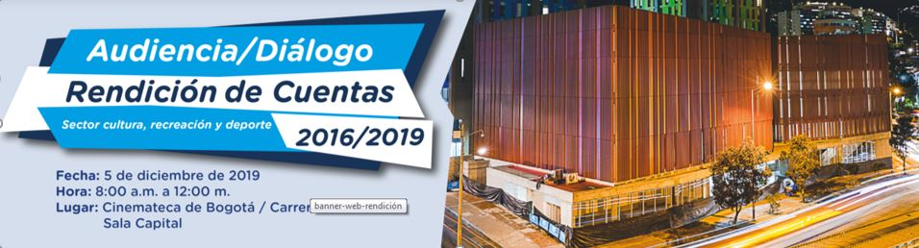
- La SCRD dispuso de diferentes alternativas tecnológicas, entre las cuales se destacan las redes sociales como Facebook y a través de la página dispuso el servicio de Streaming que permitió la transmisión del evento en directo por Canal Capital:

https://www.facebook.com/CanalCapitalOficial/videos/666946943838699/

Organización logística

- Estrategia de comunicación en redes sociales y página web por parte del Instituto Distrital de Patrimonio Cultural y las entidades del Sector.

- La entrada al auditorio Sala Capital de la Cinemateca Distrital se inició a las 9:00 a.m. el 5 de diciembre, con el registro de asistentes.

- El orden del día inició con la presentación del coro infantil de la Orquesta Filarmónica de Bogotá.

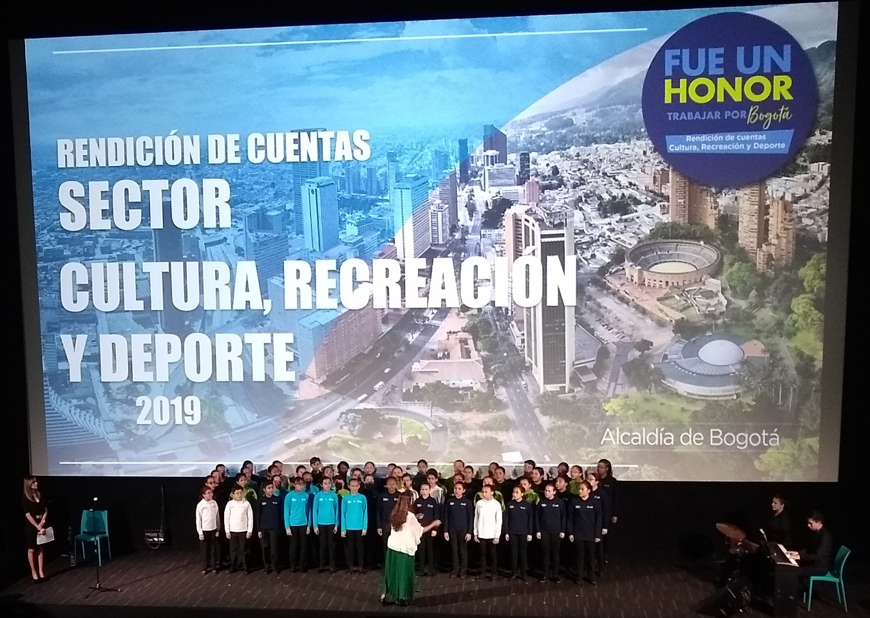

- Presentación de la Audiencia de Rendición de Cuentas, por parte de la Secretaria de Cultura, Dra. María Claudia López Sorzano, y en seguida se dio paso a la presentación de los logros y resultados de la gestión por parte de cada uno de los directores de las entidades que forman el Sector Cultura.

- Intervención del arquitecto Mauricio Uribe González, director del Instituto Distrital de Patrimonio Cultural y proyección del video de rendición de cuentas que señaló los principales logros obtenidos por la entidad.

La intervención en la Audiencia Pública por parte del Director del IDPC, estuvo orientada a los siguientes temas: Programa Civinautas, obras que se encuentran en ejecución, como La Concordia y la Galería de Arte Santa Fe, Iglesia del Voto Nacional y el Obelisco a los Mártires, la intervención de los monumentos en espacio público y la recuperación de fachadas en contextos patrimoniales a través del programa “El patrimonio se luce”; la formulación del Plan Especial de Manejo y Protección PEMP del Centro Histórico de Bogotá; el proceso de asesoría técnica para la protección del patrimonio; adecuación de las sedes institucionales: La Casa de los 7 Balcones, Sede Casa Genoveva, Casa Tito; los resultados del Programa Distrital de Estímulos y Apoyos Concertados; los recorridos patrimoniales, las exposiciones temporales y las publicaciones.

Así mismo se hizo mención a los logros alcanzados en el desarrollo de la gestión de recursos de inversión que se incrementaron año tras año durante el período de la administración y que superaron en un gran porcentaje los de administraciones anteriores.

- El Instituto Distrital de Patrimonio destinó un espacio cerca al registro de asistentes, para ofrecer y divulgar las publicaciones de la entidad.

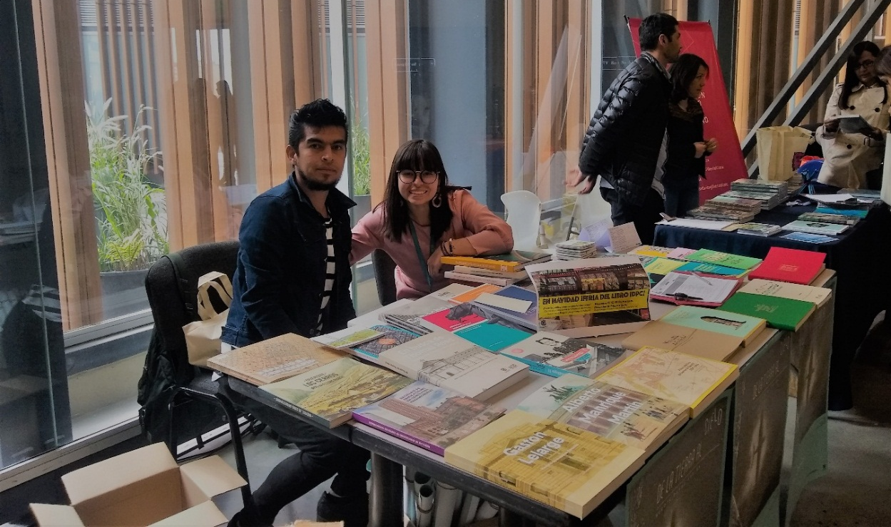

En la planilla de registro de asistentes a la mesa utilizada por la entidad para ofrecer las publicaciones, se reportaron 28 registros de personas que observaron los libros, clasificadas dentro de un rango de edad promedio de los 27 a 59 años, donde 18 son mujeres y 10 hombres, la localidad con mayor representación fue La Candelaria.

Se pudo apreciar que los libros más consultados fueron: El bogotálogo Tomo II, Yo también tengo esa foto, Joyas de la arquitectura de Bogotá y el Sueño de una capital moderna.

Participación Ciudadana

El registro de ciudadanos se realizó desde la Secretaría de Cultura Recreación y Deporte, como entidad líder de la Rendición de Cuentas Sectorial.

El registro de asistentes fue liderado por la Secretaría Distrital de Cultura Recreación y Deporte; de acuerdo con la información suministrada por la Dirección de Planeación de esta secretaria, se reporta un total de 197 personas registradas, entre entidades públicas, agremiaciones y ciudadanos.

Seguimiento y Evaluación

La Secretaría Distrital de Cultura, Recreación y Deporte aplicó una encuesta de tres preguntas a la ciudadanía en forma virtual el día del evento, relacionadas a continuación:

- Seleccione las entidades del sector de mayor interés para usted, en la Audiencia Pública de Rendición de Cuentas.
- Enumere, en orden de prioridad, cinco temas clave para el sector, que le gustaría se trataran en la Audiencia Pública de Rendición de Cuentas.
- ¿Qué le gustaría saber sobre cultura, recreación y deporte?

De la encuesta formulada para el proceso de Audiencia de Rendición de Cuentas 2019, surgieron 34 preguntas e inquietudes por parte de la ciudadanía, de las cuales 3 estuvieron dirigidas al Instituto Distrital de Patrimonio Cultural.

Estas preguntas fueron remitidas a la entidad a través de correo electrónico por parte del Director de Planeación Secretaría de Cultura, Recreación y Deporte.

Dos de ellas estuvieron relacionadas con temas de patrimonio cultural, una específica a patrimonio inmaterial. La otra pregunta se orientó a la ejecución de convenios y su contratación.

Un ciudadano formuló una pregunta al Instituto a través del portal PQRS, relacionada con el patrimonio inmaterial sobre los saberes de los antepasados; respuesta que fue gestionada a través de este sistema.

Preguntas y Respuestas

Preguntas y respuestas a la ciudadanía en el marco de la audiencia de rendición de cuentas sectorial del 5 de diciembre, orientadas a la misión y quehacer del IDPC:

Ciudadano(a) | Preguntas de la ciudadanía | Repuesta IDPC
Daniel Orjuela danielorj@gmail.com | Qué apoyo concreto quedará establecido, para fortalecer el Patrimonio Cultural Inmaterial de Los Mártires en los oficios de Mercado de las Hierbas, Marmolería, Ropavejeros y Reciclaje? | El Instituto Distrital de Patrimonio Cultural se encuentra proyectando el portafolio del patrimonio de estímulos para el año 2020, dentro del cual se proyecta mantener el estímulo de Beca Patrimonios Locales - Salvaguardia del Patrimonio Cultural Inmaterial de Bogotá.  Durante las vigencias 2017, 2018 y 2019, el IDPC adelantó procesos de investigación y creación con investigadores y gestores locales en Los Mártires, así como procesos de formación para el fortalecimiento de las capacidades de gestión en torno al patrimonio inmaterial.  Entre otros temas, se abordó la investigación y divulgación de los oficios que usted señala. Todo ello se enmarcó en la implementación del programa Patrimonios Locales.  Igualmente en la vigencia 2019, el IDPC orientó el desarrollo de mesas de trabajo interinstitucional con el IPES y otras entidades del ámbito distrital a propósito de los procesos de transformación e intervención en la plaza de mercado Samper Mendoza, con el ánimo de aportar una perspectiva patrimonial a los procesos de administración de la plaza y atender las necesidades de los comerciantes, portadores de saberes y prácticas patrimoniales.  Para mayor información sobre el tema, se le invita a consultar a partir de febrero la oferta para el 2020 en la página de la Secretaria de Cultura, Recreación y Deporte -SCRD www.culturarecreacionydeporte.gov.co, o de la Entidad que cuente con la oferta de su interés; para el caso del IDPC www.idpc.gov.co Programa Distrital de Estímulos.  Así mismo, nos permitimos resaltar la importancia de dar lectura detallada de las Condiciones Generales de Participación del Programa Distrital de Estímulos; así como las Condiciones de Participación del Banco de Jurados, documentos en los cuales se establecen los lineamientos para los interesados en postularse, no obstante en caso de tener dudas relacionadas con el Portafolio de Estímulos del IDPC puede dirigir sus inquietudes al correo fomento@idpc.gov.co, o al 3550800 extensión 113 línea en la cual lo atenderá el profesional del Fomento de la Entidad.  Con respecto al apoyo para continuar fortaleciendo la salvaguardia de manifestaciones y prácticas culturales como las que usted señala en la localidad de Los Mártires, en el marco de los procesos y programas señalados, es importante aclarar que el proyecto de plan de acción para la vigencia 2020 se encuentra en proceso de aprobación.  Este será aprobado y ejecutado por el nuevo equipo directivo de la entidad y acorde con el nuevo plan de desarrollo aprobado con el concejo de Bogotá en su debido momento. En este sentido, es necesario contar con las orientaciones y decisiones de la administración que asumirá en 2020 para aclarar el rumbo de los procesos iniciados en Los Mártires durante los últimos tres años.  Sin embargo, agradecemos su interés y celebramos su compromiso con la salvaguardia del patrimonio inmaterial de Los Mártires, y esperamos que se continúen abriendo oportunidades para consolidar estos procesos en torno al patrimonio inmaterial de nuestra ciudad.
Claudia Rodríguez crodrigue9.d@universidadean.edu.co | ¿Convocatorias, banco de jurados, estímulos, investigación, proyectos con academia? | El Programa Distrital de Estímulos – PDE, es una iniciativa sectorial que tiene como propósito fortalecer los procesos, proyectos e iniciativas desarrolladas por los agentes artísticos, culturales y patrimoniales de Bogotá. Opera a través de la entrega de estímulos mediante convocatorias públicas, para el desarrollo de propuestas o para reconocer procesos y trayectorias relevantes del sector.  En la vigencia 2019, el Instituto Distrital de Patrimonio Cultural contó con un total de 10 convocatorias con una variada oferta de estímulos dirigidos al patrimonio material (mueble, inmueble y arqueológico), inmaterial y natural; con el fin de fomentar la investigación, gestión y apropiación, a continuación citamos el listado de las convocatorias dirigidas a la investigación dentro de las cuales estaban las siguientes: Beca de investigación y divulgación de una colección de bienes muebles en Bogotá, Beca de investigación histórica sobre un barrio de Bogotá, Beca de investigación sobre el comercio tradicional en el Centro Histórico de Bogotá y la Beca Patrimonios Locales - Salvaguardia del Patrimonio Cultural Inmaterial de Bogotá, estímulos en los cuales se permitía la participación de Agrupaciones y Personas Jurídicas.  De igual forma, el Programa Distrital de Estímulos cuenta con un Banco de Jurados, del cual se seleccionan y designan los expertos responsables de la evaluación de las propuestas participantes en las diferentes convocatorias que oferta el Programa, para este proceso de selección los interesados deben cumplir con uno de los perfiles requeridos los cuales refieren a: Experto con título universitario y Expertos sin título universitario, de acuerdo a lo anterior los postulados serán evaluados por comités técnicos de la Secretaría Distrital de Cultura, Recreación y Deporte (SCRD), el Instituto Distrital de las Artes (IDARTES), el Instituto Distrital de Patrimonio Cultural (IDPC), la Orquesta Filarmónica de Bogotá (OFB), la Fundación Gilberto Álzate Avendaño (FUGA) y el Instituto Distrital de Recreación y Deporte (IDRD). Estas entidades asignan un puntaje de acuerdo con el perfil y la experiencia, el cual determinará si quedan habilitados para hacer parte del Banco de Jurados, dicha selección se realiza a través de una convocatoria pública, como reconocimiento a la trayectoria, experiencia y el conocimiento de personas idóneas. Así mismo; los elegidos también reciben un estímulo al ser nombrados como jurados del Programa Distrital de Estímulos.  Por último, la invitamos a consultar a partir de febrero la oferta para el 2020 en la página de la Secretaria de Cultura, Recreación y Deporte SCRD www.culturarecreacionydeporte.gov.co, o de la Entidad que cuente con la oferta de su interés; para el caso del IDPC www.idpc.gov.co Programa Distrital de Estímulos.  Así mismo, nos permitimos resaltar la importancia de dar lectura detallada de las Condiciones Generales de Participación del Programa Distrital de Estímulos; así como las Condiciones de Participación del Banco de Jurados, documentos en los cuales se establecen los lineamientos para los interesados en postularse, no obstante en caso de tener dudas relacionadas con el Portafolio de Estímulos del IDPC puede dirigir sus inquietudes al correo fomento@idpc.gov.co, o al 3550800 extensión 113 línea en la cual lo atenderá el profesional del Fomento de la Entidad.
Pilar Rincón Barrera pilarrinconbarrera@gmail.com | Ejecución de convenios y contrataciones | El Instituto Distrital de Patrimonio Cultural – IDPC, culminó la ejecución de algunos contratos que formaron parte de los convenios que continuaron de vigencias anteriores al Plan de Desarrollo “Bogotá Mejor para Todos”, así mismo ejecutó dentro de la vigencia del Plan mencionado otros que se mencionaron en el archivo remitido al ciudadano, por el sistema ORFEO.

Conclusiones

- El Director del IDPC, con su participación en el proceso de RdC Sectorial, identificó en la presentación de los logros y resultados de la gestión, las cuatro (4) estrategias misionales, que de una u otra manera se ven representadas en las obras y acciones de divulgación, y así mismo en los procesos permanentes de rendición de cuentas que lidera la entidad:

Estrategia 1: identificación y valoración del patrimonio cultural.
Estrategia 2: protección del patrimonio cultural.
Estrategia 3: recuperación y conservación del patrimonio cultural.
Estrategia 4: divulgación del patrimonio cultural.

- La Audiencia Pública de Rendición de Cuentas del Sector Cultura, Recreación y Deporte se orientó a entregar a la ciudadanía los resultados y logros misionales alcanzados por parte de las entidades. Sin embargo, el IDPC elaboró el informe atendiendo la estructura concertada en el Comité Sectorial referido anteriormente y que responde a lo establecido en el Manual Único de Rendición de Cuentas, expedido por el Departamento Administrativo de la Función Pública; haciendo uso de un lenguaje claro y accesible, con el fin de facilitar la comprensión de dicho proceso.

- De igual manera el ejercicio del proceso de Rendición de Cuentas continuará siendo un mecanismo de autoevaluación que permitirá a la entidad fortalecer sus procesos de mejora continua y de igual forma visibilizar las buenas prácticas e interacción con la ciudadanía, como aporte a la gestión del sector.

